*18 февраля 2020 года в нашем саду прошло музыкально-спортивное развлечение*

*«Солдатом тоже стану я» для старших групп*

*Ребята показали свою силу, ловкость, смелость и в нужный момент проявили взаимовыручку и сплоченность по отношению друг другу.*

*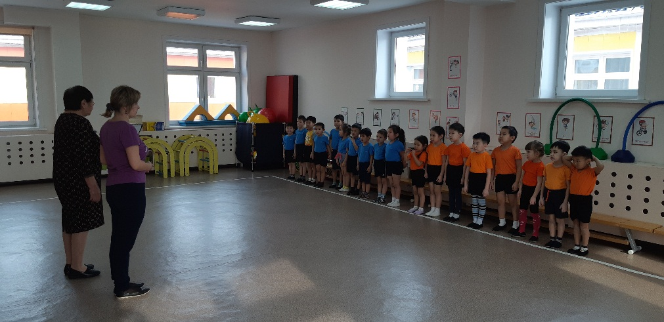*

*Эстафета «Ударь мячом в обруч» «Прокати мяч»*

*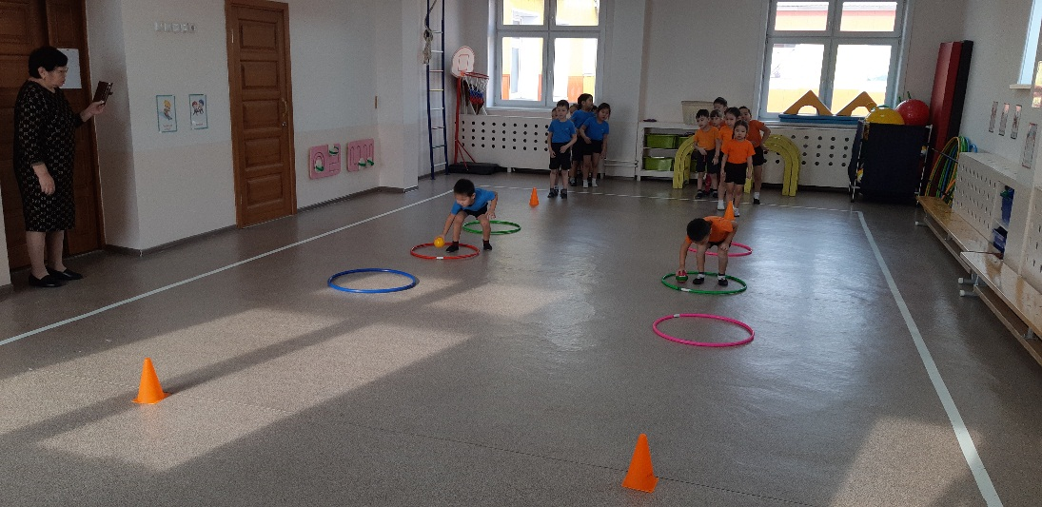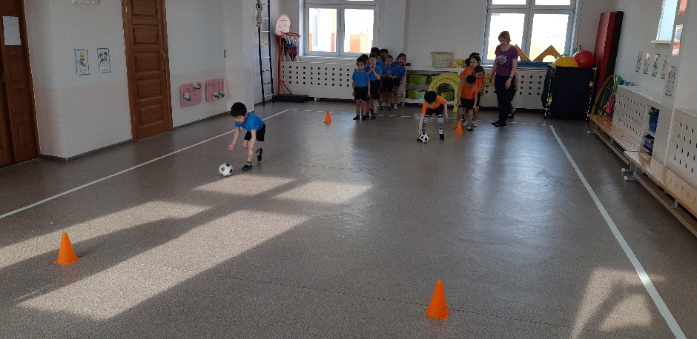*

*Эстафета «Переправа» «Построй башенку»*

*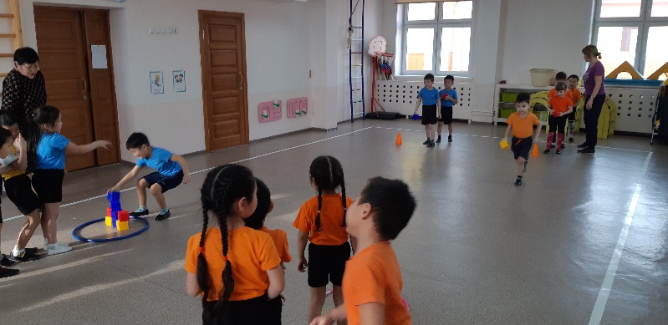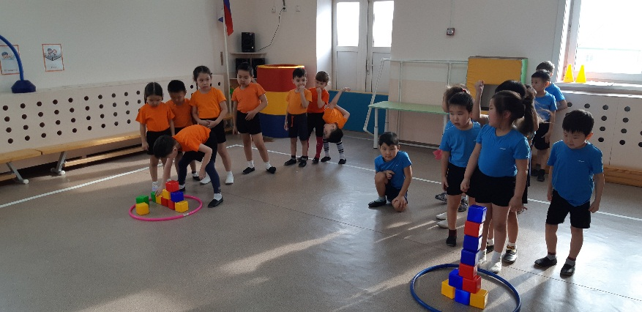*

*Эстафета «Попрыгушки»*

*